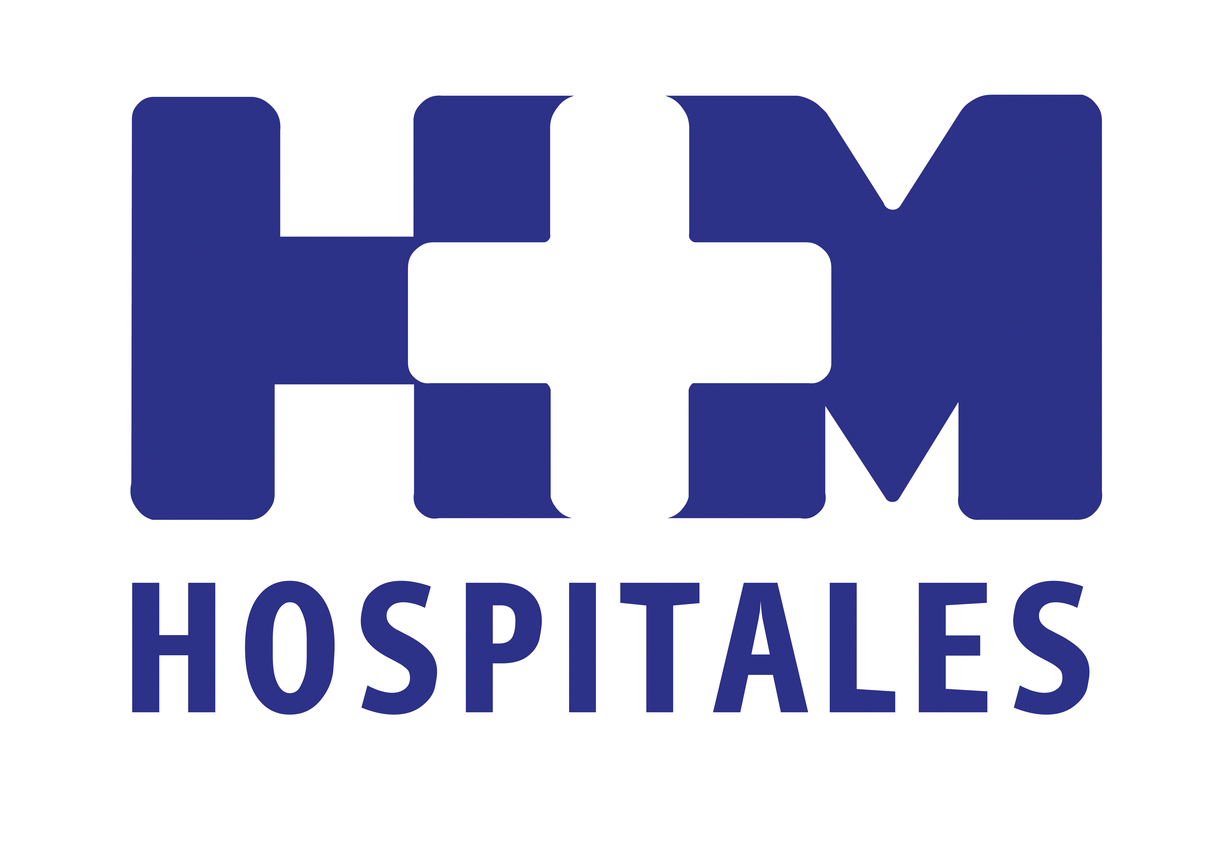

La musicoterapeuta de la UHOP de HM Montepríncipe explica que esta terapia ayuda a los pacientes en su rehabilitación

LA MUSICOTERAPIA APORTA GRANDES BENEFICIOS A LOS NIÑOS EN TRATAMIENTO ONCOLÓGICO

- La Musicoterapia no es una manera de distraer a los niños. La música y la relación de la música con otras artes es un trabajo de creatividad, de construcción, de creación y recreación

- Se trata de potenciar toda la parte artística del niño y de su familia, su sensibilidad y su experiencia de comunicación y expresión a través de un lenguaje diferente

- La Musicoterapia forma parte de su tratamiento, con la diferencia de que este pueden elegirle. Es lo que la Dra. López-Ibor llama “algo más que medicinas”

Madrid, 18 agosto 2014. La Unidad de Hematología y Oncología Pediátrica (UHOP) de HM Hospitales, ubicada en el Hospital Universitario HM Montepríncipe, no solo tiene el objetivo de curar al niño de su enfermedad, sino que llegue a ser un adulto sano desde el punto de vista físico, psíquico, social y espiritual. Para ello es necesario integrar la enfermedad en la vida normal del niño y su familia.

Desde esa perspectiva tiene cabida la Musicoterapia en esta Unidad dirigida por la Dra. Blanca López-Ibor. Camino Bengoechea, musicoterapeuta en dicha Unidad, define la Musicoterapia “como el uso de la música en una relación terapéutica para que la persona encuentre una manera mejor de comunicarse consigo mismo y con el otro, obteniendo de esta manera bienestar físico y emocional”.

Y es que, tal y como explica la Dra. López-Ibor, “hay que entender que el niño es un niño y no un cáncer y que su vida normal debe continuar. Por eso los niños siguen yendo al colegio y por eso los niños hacen música y crean música”.

La experta destaca que la Musicoterapia no es una manera de distraer a los niños. La música y la relación de la música con otras artes es un trabajo de creatividad, de construcción, de creación y recreación. En ocasiones se favorece la comunicación con otros a través de técnicas de improvisación musical, cantar, componer, crear cuentos musicales, hacer películas, componer bandas sonoras, etc. En otras, tiene que ver con la intimidad y la comunicación con uno mismo con las inquietudes, deseos, creencias y vivencias. “Se trata de potenciar toda la parte artística del niño y de su familia, su sensibilidad y su experiencia de comunicación y expresión a través de un lenguaje diferente. El lenguaje lo conocen, la música forma parte de sus vidas, ahora cobra un sentido mayor porque les ayuda a conocerse a ellos aún mejor. Les ayuda a convertirse en artistas y en protagonistas de sus propios procesos durante el tratamiento de la enfermedad”, señala la musicoterapeuta.
“Pero este trabajo -añade- solo es posible si se entiende como se está realizando en HM Montepríncipe actualmente, dentro de un equipo de profesionales que trabajamos conjuntamente con un objetivo común: el niño y su familia”.

La Musicoterapia como parte del tratamiento
En la UHOP se trabaja con niños de 0 a 18 años y últimamente con adultos jóvenes entre 18 y 21 años. Camino Bengoechea declara que “trabajamos con todos los tipos de tumores que afectan a la infancia y adolescencia y eso supone en muchas ocasiones enfrentarte a niños con tumores cerebrales que como consecuencia de su tumor o de las secuelas del tratamiento, sufren un daño neurológico severo”.

En estas ocasiones, la música se convierte en una herramienta principal para su rehabilitación desde sus necesidades físicas (rehabilitación motora, pulmonar, etc.) hasta la necesidad de ofrecerles una manera de comunicarse cuando faltan las palabras porque no es posible hablar. La Musicoterapia forma parte de su tratamiento, con la diferencia de que este pueden elegirle. Es lo que la Dra. López-Ibor llama “algo más que medicinas”, apunta la musicoterapeuta.

De hecho, los niños no disponen de unas horas determinadas o un tiempo concreto para disfrutar de la música: “Cuando yo me marcho, la música, los instrumentos, los materiales de trabajo siguen disponibles para ellos. Y cuando estoy a veces podemos organizar las horas de trabajo pero otras veces no. Es difícil porque hay que coordinarse con el resto de profesionales de la UHOP, pero es fantástico ver como todos nos facilitamos el trabajo y cedemos nuestros tiempos o los pedimos para que el niño sea el centro de nuestro trabajo. A veces trabajas con un niño a solas en el despacho, otras veces con varios a la vez, con sus familias, con sus amigos, en su habitación o en su casa si lo necesita”.
El éxito de la Musicoterapia se nota en que “muchos continúan estudiando o aprendiendo música, otros la siguen llevando como compañera de viaje y a otros los seguimos escuchando a través de ella”, concluye Camino Bengoechea.

HM Hospitales
HM Hospitales está formado por diversas empresas que gestionan diferentes hospitales médico-quirúrgicos privados, entre los que se incluyen el Hospital Universitario HM Madrid, Hospital Universitario HM Montepríncipe, el Centro Integral de Enfermedades Cardiovasculares (HM CIEC), Hospital Universitario HM Torrelodones, Hospital Universitario HM Sanchinarro, el Centro Integral Oncológico Clara Campal (HM CIOCC) y el Hospital Universitario HM Nuevo Belén, todos ellos con la mayor cualificación técnica y humana. En marzo de 2014 se integra, además, el Grupo Hospitalario Modelo, referencia indiscutible en A Coruña y en Galicia, formado por el Hospital HM Modelo y la Maternidad HM Belén.

Basado en un Decálogo y en el Juramento Hipocrático, dirigido por médicos y con el objetivo de ofrecer una medicina de calidad, basada en la asistencia, docencia e investigación, los diferentes centros de HM Hospitales se han dotado con una tecnología de vanguardia y cuentan con el personal mejor cualificado y más humano.

Todos los centros de HM Hospitales funcionan de forma integrada. Para ello, existe una estructura corporativa con servicios centralizados, así como diferentes herramientas informáticas de gestión integral. Esto permite una actuación complementaria y sinérgica de estructuras, servicios y equipamientos, con el máximo aprovechamiento de los recursos tecnológicos y humanos.

Más información: www.hmhospitales.com

Para más información:

DPTO. DE COMUNICACIÓN DE HM HOSPITALES

María Romero
Tel.: 91 216 00 50 / Móvil: 667 184 600
E-mail: mromero@hmhospitales.com

